Муниципальное бюджетное общеобразовательное учреждение Новосибирского района Новосибирской области «Краснояровская школа № 30 имени Героя России Александра Галле»
630533,НСО, Новосибирский район, п. Красный Яр, дом 25
Телефон/факс: 2-942-551 E-mail: lesovihek@edunor.ry

Конспект непосредственно образовательной деятельности
по чтению художественной литературы в подготовительной к школе группе «Ромашка»
по теме: «Путешествие по русским сказкам».

Воспитатели: первой квалификационной категории
Разуева Екатерина Викторовна

2023
Цель:
- повторить пройденный материал по русским сказкам.
Задачи:
- учить узнавать сказки по характерным признакам, по рисункам, загадкам; ребусам
- активизировать речь, обогащать словарный запас, учить подбирать слова, определяющие качества героев;
- развивать фантазию, творческое воображение, эмоциональное восприятие, гибкость мышления;
- воспитывать доброжелательное отношение к героям сказок и друг к другу, любовь, бережное отношение к окружающему миру через сказки
Оборудование и материалы: иллюстрации с изображением сказочных героев, волшебная книга, проектор компьютер, экран,
Царевна - лягушка, письмо, дом сказочного царства, разрезные картинки, мячик- клубочек, мнемо-таблицы, яблочко и блюдечко, раскраски.
Предварительная работа: чтение русских народных сказок "Иван - царевич и серый волк", "По щучьему велению", "Сестрица Аленушка и братец Иванушка", "Царевна-лягушка", и др; дидактические игры "Четвертый лишний",
Ход занятия:
Воспитатель приглашает детей подойти к книжному уголку.
Любите ли вы читать сказки?
Дети. Да. Любим. Очень любим.
Воспитатель: Скажите, если сказки написал сказочник, автор, то, как они называются?
Дети: Такие сказки называют авторскими.
(каких вы знаете авторов, и название сказки)
Воспитатель: А если сказки написал народ, то, как они называются?
Дети: Такие сказки называются народные.
(Какие вы знаете народные сказки)
Воспитатель. А если в сказке есть чудо, то она какая? …чудесная;
есть волшебство, то... волшебная; есть
добро, то … добрая;
есть радость, то… радостная;
есть загадки, то ... загадочная;
есть мудрость, то … мудрая
Есть ум, то …. умная
Воспитатель. Все что создано умом.
Все к чему душа стремится.
Как янтарь на дне морском,
В книгах бережно хранится.
Вспомните пословицы о книге.
Дети. Дом без книги – день без солнца.
Кто много читает, тот много знает.
Книга – маленькое окошко, через него весь мир видно.
Книга мала да ума придала.
Книга поможет в труде и выручит в беде.
Воспитатель : А сейчас я вас приглашаю в сказочное путешествие. Проверить хочу. Как вы сказки русские народные знаете. Какой сказочный герой вам нравится больше всего? На кого вы хотите быть похожим?
(ответы детей) 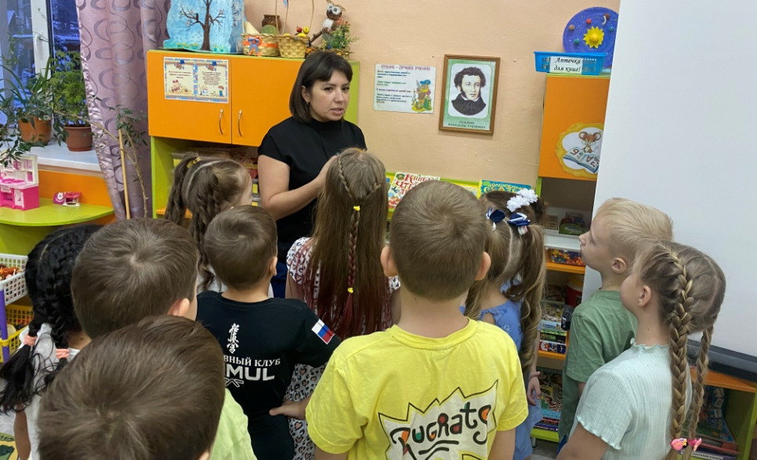
Воспитатель – А мне нравится Василиса Премудрая, она много знает. Умеет находить выход из самой сложной ситуации. Хочу быть похожей на Василису Премудрую.
Отправляемся друзья
В чудо сказку – вы и я.
клубочек. Но как превратить его в волшебный. Придумала, чтобы он стал волшебным, его надо волшебной силой наделить: давайте будем передавать клубочек друг другу и называть русские народные сказки. Чем больше мы сказок назовем, тем больше сил будет у клубочка.
«Назови сказку»
Детям предлагается вспомнить и назвать как можно больше русских народных сказок. Дети передают по кругу клубочек, называют сказку, важно, чтобы названия сказок не повторялись.

Динамическая пауза.
Мы шагаем по дорожке
Раз-два, раз-два,
Дружно хлопаем в ладошки,
Раз-два, раз-два.
У дорожки теремок,
Он не низок не высок.
Кто же в теремке живет,
Отвечай, честной народ.

Воспитатель –Давайте заселим наш теремок. Я буду загадывать загадки, а вы угадывайте. Кого в загадке отгадаем, того в царство заселяем. (Дети отгадывают загадки, воспитатель дает картинки с героям из сказки. Дети заселяют в чудо- терем)
(загадки о сказочных героях)
Рыбку он ловил хвостом
И лису спасал потом.
Вез до дома на спине.
Кто? Скажите быстро мне. (Серый волк)
Скачет баба на метле,
Страшная и злая.
Кто она такая? (Баба яга)
Она не любит солнышко и теплый ветерок,
Зато приводит снежная метель ее в восторг.
У бабушки, у дедушки лишь зиму прожила,
А летом белым облачком на север уплыла.
(Снегурочка)
Помогла им яблонька, помогла им печка,
Помогла хорошая голубая речка.
Все им помогали, все их укрывали,
Чтоб к матушке и батюшке они домой попали.
(Сестрица Аленушка и братец Иванушка)
Шестерых её детей
Волк обидел — съел, злодей!
Лишь седьмой в живых остался,
Волку в зубы не попался.
Кто она и кто они?
Если знаешь, назови! ( «Волк и семеро козлят»)
Летела стрела и попала в болото.
А в этом болоте поймал ее кто то.
Она распростилась с зеленою кожей.
Стала красивой, стала пригожей. (Царевна-лягушка) 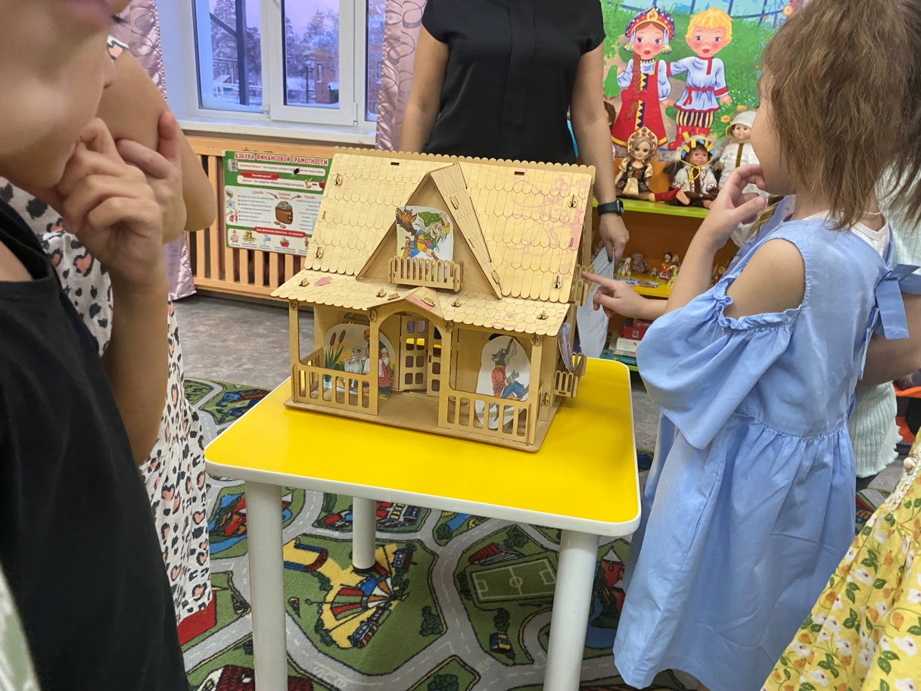
Воспитатель: –Молодцы, все загадки отгадали, только вот картинки Царевны-лягушки нет, предлагаю ее найти. Идем в гости к Царевне- лягушке.
Динамическая пауза.
Мы шагаем друг за другом
Лесом и зеленым лугом.
Крылья пестрые мелькают-
В поле бабочки летают.
По дорожке мы пойдем
Сказки новые найдем.
Воспитатель: – Вот пришли мы на сказочную поляну, кто здесь живет?
Ответы детей. (Царевна- лягушка)
Царевна -лягушка нам приготовила письмо
Был Кощей вчера в гостях,
Что наделал, просто – Ах!
Все картинки перепутал,
Сказки все мои он спутал.
вы должны собрать,
Сказку русскую назвать!
На экране появляется дидактическая игра "Четвертый лишний". Дети отгадывают сказку и ее героев. (Три поросенка, Гуси - лебеди, Лисичка со скалочкой) 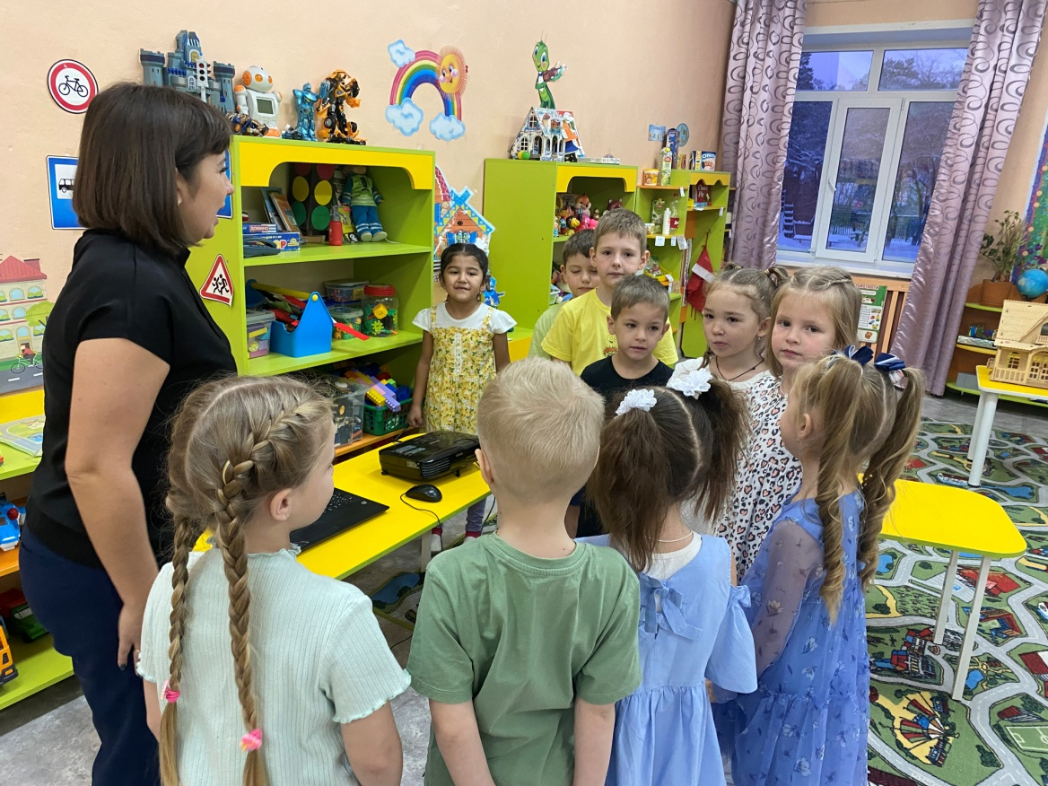
Спасибо, тебе, Царевна- лягушка, а нам пора дальше идти.
Динамическая пауза.
Мы шагаем друг за другом
Лесом и зеленым лугом.
Крылья пестрые мелькают-
В поле бабочки летают.
По дорожке мы пойдем
Сказки новые найдем.
Воспитатель: Ребята, посмотрите, а что это за волшебное блюдечко с яблочком? В какой сказке встречается такое? (ответы детей). Давай сейчас скажем волшебные слова. Яблочко по блюдечку беги нам заданье покажи!
(на экране появляются мнемо-таблицы, дети рассказывают сказку.)
Воспитатель: Молодцы, ребята, отлично справились с этим заданием, отправляемся дальше.

Динамическая пауза.
Мы шагаем друг за другом
Лесом и зеленым лугом.
Крылья пестрые мелькают-
В поле бабочки летают.
По дорожке мы пойдем
Сказки новые найдем.

Воспитатель: Ой, а что это за книга такая большая, да красивая? Ребята, только в книге нет ни одной картинки. Кощей книгу заколдовал, все иллюстрации к сказкам превратил в осколки. Сможете собрать?
Что бы Кощея победить, надо действовать сообща, дружно. У вас за столом лежат осколки от сказок, и их надо собрать и назвать сказку. Но чтоб наш глаз был зоркий мы сделаем разминку: Внимание повторяем все за мной
Гимнастика для глаз.
Открываем глазки – раз,
А зажмуриваем – два.
Раз, два, три, четыре,
Раскрываем глазки шире
А теперь опять сомкнули,
Наши глазки отдохнули.
Дидактическая игра "Собери разрезные картинки, иллюстрацию к сказке" 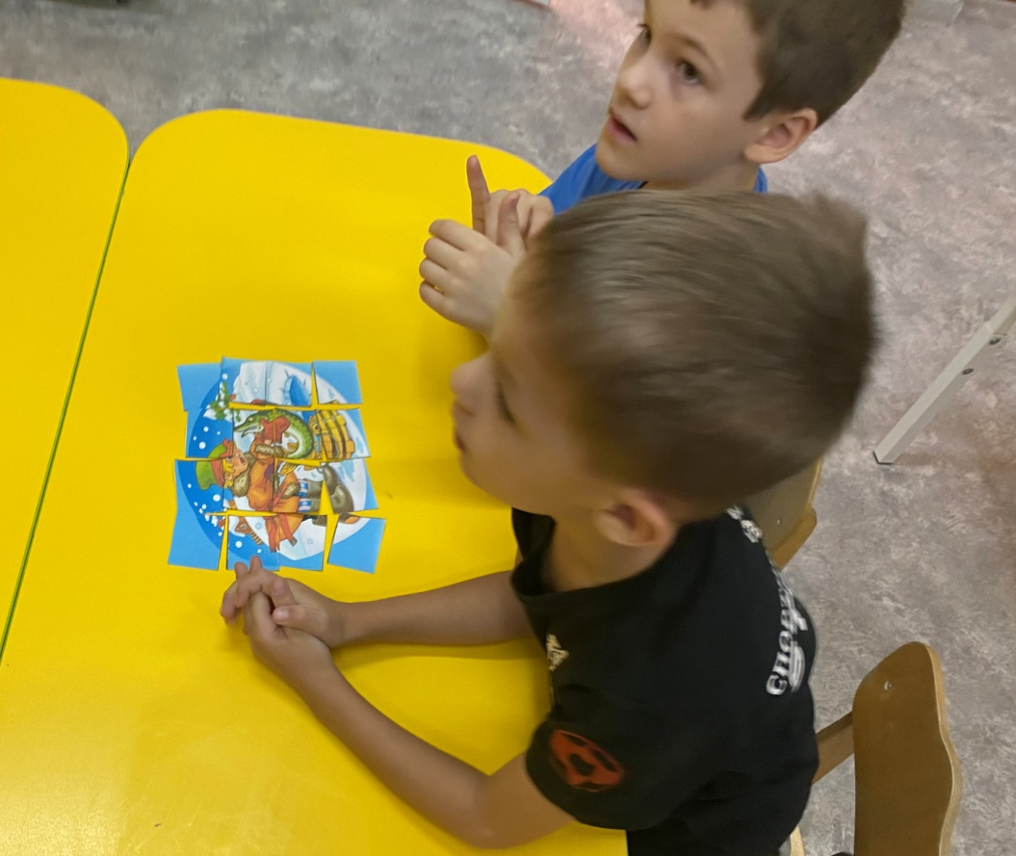
(дети парами садятся за столы, каждая пара собирает иллюстрацию к сказке)
Воспитатель в это время читает стих:
Трудно сказочку сложить,
Но не надо нам тужить.
Дружно, смело и умело
С вами мы взялись за дело!

Воспитатель: Какую сказку вы собрали? (дети называют по очереди названия сказок)
Воспитатель. Молодцы! Сложить сумели!
Проделки Кощея мы преодолели, много дел добрых сделали.
И наше путешествие подошло к концу. Возвращаемся в детский сад. Проходите на стульчики.
Какие сказки мы с вами сегодня вспомнили? Где побывали? Какие задания выполняли?
Молодцы ребята! Хочу подарить вам раскраски со сказочными героями.

Вы сказки русские читайте,
Героям добрым, смелым подражайте!

